

Vítáme všechny u čtení květnového čísla Devatenáctky. Jako obvykle pro vás máme několik informací nejen o naší škole, o různých akcích a událostech, ale i něco   
pro pobavení.

Hned na začátku měsíce jsme měli dva státní svátky - 1. a 8. května.

[1. května](../../../../wiki/1._kv%25C4%259Bten) je mezinárodní S[vátek práce](../../../../wiki/Sv%25C3%25A1tek_pr%25C3%25A1ce) a 8. květen Den vítězství (1945 – konec   
2. světové války).

Na tyto dva svátky navazovalo ředitelské volno, takže oba týdny jsme měli krásné   
4 dny volna!

Kromě těchto dnů slavíme v květnu Den matek. V Československu se začal slavit tento svátek v roce [1923](../../../../wiki/1923). Je to den, kdy máme dát maminkám najevo, že je máme rádi. Jde o pohyblivý svátek, v České republice se slaví vždy druhou květnovou neděli. Oslavy probíhají na mnoha místech po celém [světě](../../../../wiki/Sv%25C4%259Bt). Tento den dávají děti svým maminkám dárky. Každou maminku nejvíce potěší vlastnoručně vyrobený dárek.

Doufáme, že jste ani vy nezapomněli na své maminky a udělali jim radost nějakým dárečkem.

**KVĚTEN**

V květnu už je delší den,

honem, honem všichni ven.

Vítr venku fouká,

jaro na nás houká,

vemte boty na nohy a

honem do přírody.

Venku štěká pes,

slyší to celá ves.

Já mám radost jako dítě,

jaro, jaro miluji Tě.

C:\Users\zs008\AppData\Local\Microsoft\Windows\Temporary Internet Files\Content.IE5\HR843928\MC900434623[1].wmf

Vrátíme se ještě do měsíce dubna, na jehož konci se slaví Pálení čarodějnic (také Filipojakubská noc) a odehrává se v [noci](/wiki/Noc) z [30. dubna](/wiki/30._duben) na [1. května](/wiki/1._kv%25C4%259Bten). Jedná se   
o velmi starý a dodnes živý lidový [zvyk](/wiki/Zvyk) a zvláštní svátek. Tuto noc se lidé scházejí u zapálených [ohňů](/wiki/Ohe%25C5%2588) a slaví příchod [jara](/wiki/Jaro). Na některých místech se staví [májka](/wiki/M%25C3%25A1jka). Lidé také věřili například v otevírání různých [jeskyní](http://cs.wikipedia.org/wiki/Jeskyn%C4%9B) a podzemních slují, ve kterých jsou ukryty poklady.

Zde je několik fotek, jak tuto událost společně slavila školní družina, školní klub   
a Tygřík:

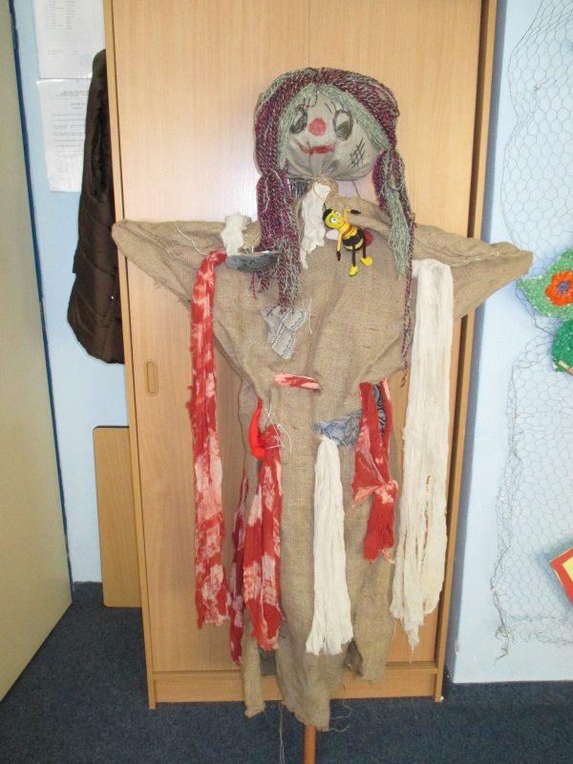

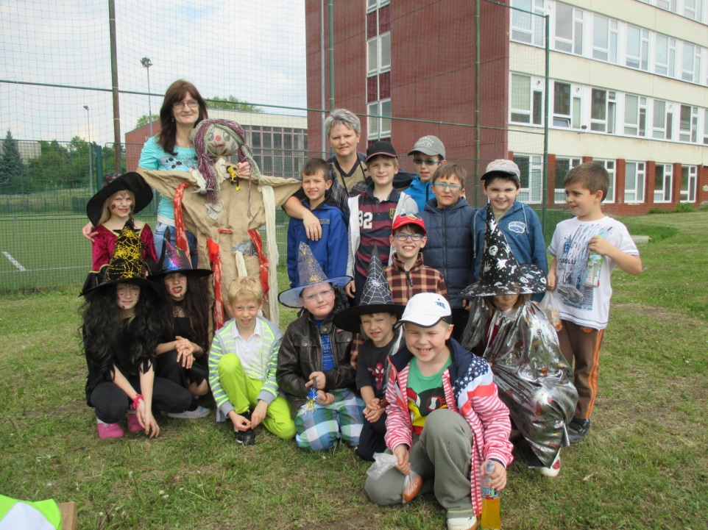

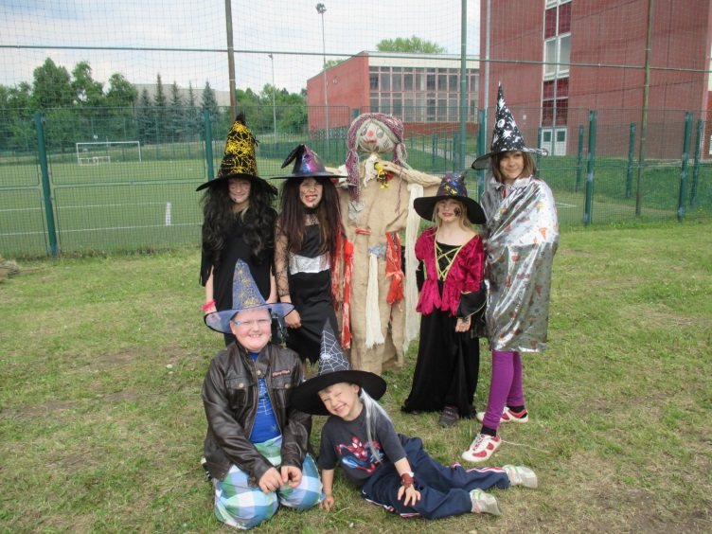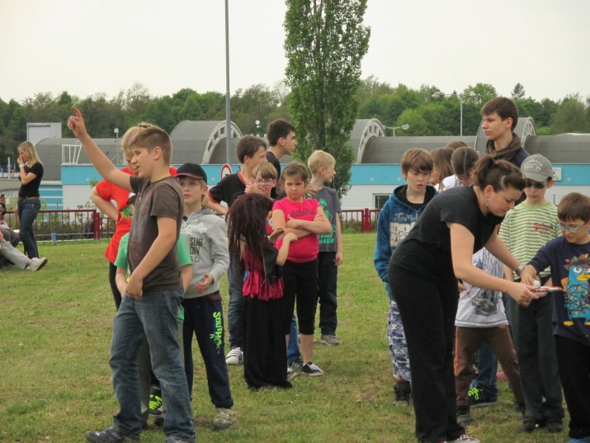

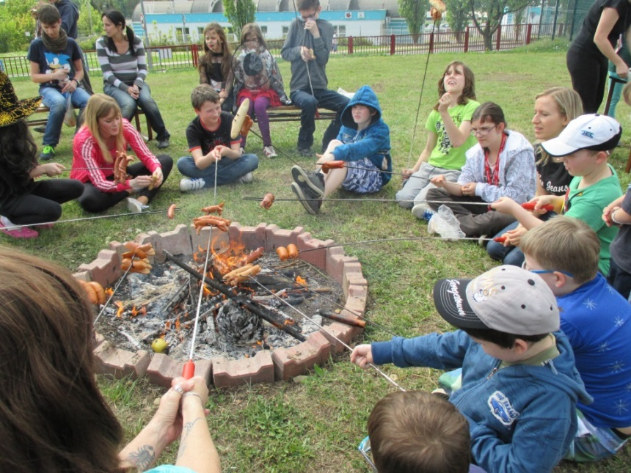

Školní družina byla na dopravním hřišti dne 16 5. 2014. Děti si zajezdily na kolech   
a koloběžkách a procvičily si dopravní značky.

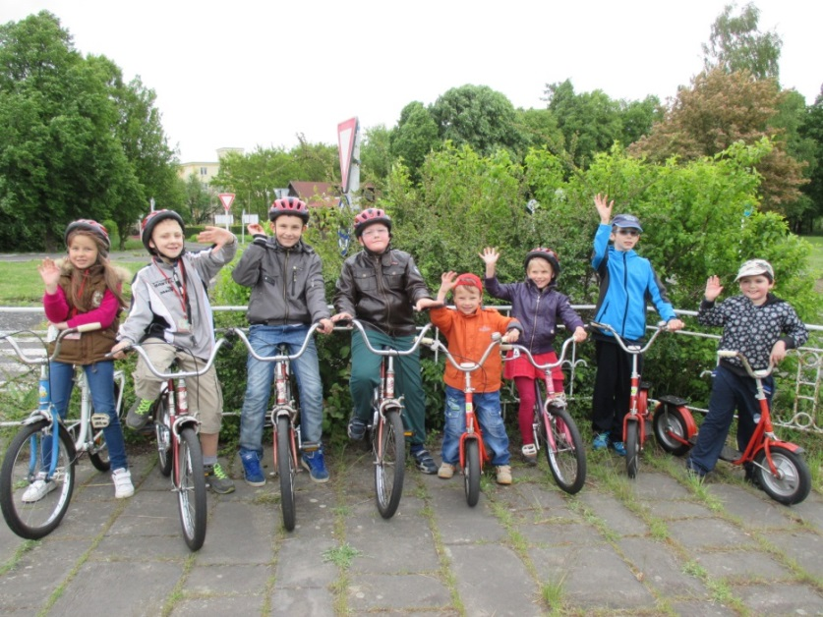

Dne 23. 5. 2014 navštívila školní družina minigolf. Děti hrály ve dvojicích.

**foto**

**Akce školního klubu – květen:**

* Plavání
* Hipodrom
* Autodráha
* CS soutěž – Foukaná
* Dopravní hřiště

**Výsledky soutěže sběrové akce – AL obaly:**

1. místo 6. B – 7 kg, nejvíce přinesla I. Fujdiarová
2. místo 1. A – 5 kg, nejvíce přinesl J. Staněk
3. místo 2. A – 2,5 kg, nejvíce přinesla L. Langmajerová a T. Rosipal

GRATULUJEME!!!

**Blíží se Den dětí**

Nabídky akcí pro děti:

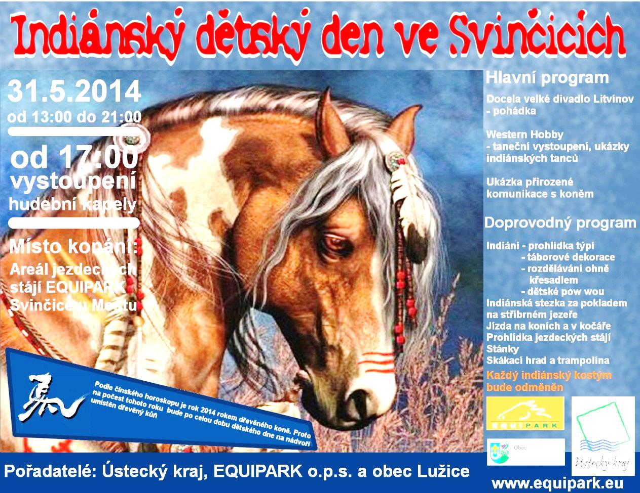

## Mezinárodní den dětí a Den otevřených dveří ve Středisku volného času Most

Středisko volného času Most

**Kdy: 1. 6. 2014  14:00 - 18:00**

**Program:**

14:00 – 16:00 dětské atrakce

14:00 – 17:00 můžete si přijít zaskákat na nafukovacím hradě

15:00 – 16:00 vystoupení zájmových kroužků

16:00 – 18:00 diskotéka pro malé i velké

16:30 slosování vyplněných soutěžních kartiček, které získáte u vstupu

Připravena pro vás bude i ukázka činností našich zájmových kroužků. Můžete shlédnout ukázku leteckých modelů, vyzkoušet si jízdu modelů na autodráze, pomazlit se se zvířátky, zatančit si ZUMBU, zazpívat písně z muzikálu Kleopatra a spoustu dalšího. Těšit se můžete také na vystoupení Lukáše Korandy   
s kapelou. Představí se Moto Most Club – motocykloví nadšenci a závodníci   
se svými motocykly.

**Vstup zdarma!**

**Den pro celou rodinu na Matyldě a závody dračích lodí**

Bohatý program nabídne v sobotu 14. června od 10 hodin Den pro celou rodinu, jehož organizátorem bude Městská policie Most s finanční podporou města Mostu. K vidění budou například ukázky z činnosti městské policie, parkurového skákání koní, prezentace práce se psy, hudební vystoupení, výstava vojenského tábora, dobového tábora a v neposlední řadě plno her  
a soutěží pro děti!!!

**Optické klamy:**



Vidíš kostku? Tvůj mozek chce, abys ji viděl, i když tam není.

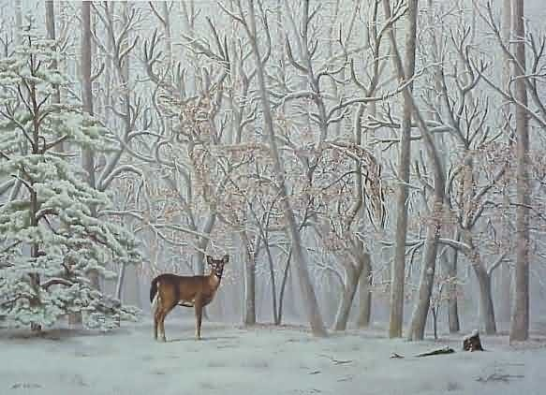

Najdeš jelena?

**[](http://lavliz.wbl.sk/elephant.gif)**

Kolik má slon nohou?